Ciné vert

Environnement et industrie cinématographique
par Olivier Dorlin
Aux représentations hollywoodiennes du changement climatique, de type catastrophiste et sensationnaliste, s’oppose l’émergence d’un nouveau type de cinéma plus authentiquement écologique, qui prend en compte la question de la soutenabilité tant dans ses thématiques que dans ses méthodes de production.
Le cinéma et plus largement, le monde de l’audiovisuel, a progressivement intégré les préoccupations environnementales jusqu’à ce qu’elles deviennent l’un des sujets phares du septième art. Le climat demeure l’un des sujets les plus médiatisés en France comme l’affirme Guillaume Sainteny et a suscité un développement et un traitement cinématographique extrêmement dense. L’éco-cinéma, dont l’une des thématiques principales est la question climatique, tantôt joue sur la réalité et l’objectivité des faits scientifiques, tantôt devient le support d’un autre message ou se voit utilisé à des fins différentes.
D’autre part, ce que l’on nomme généralement le « film d’environnement » est valorisé par l’émergence de réseaux internationaux de diffusion et de promotion. Comme nous le rappelle Thierry Paquot, philosophe et professeur émérite à l’Institut d’urbanisme de Paris, dans Le dictionnaire de la pensée écologique :
La question environnementale fait l’objet, depuis longtemps, d’un traitement cinématographique, avec des fictions qui dénoncent telle ou telle responsabilité d’une catastrophe écologique ou des documentaires, véritables dossiers à charge sur la pollution industrielle, le détournement d’un fleuve, la déforestation ou la désertification programmées, etc. Les sujets sont sensibles au point où la « neutralité » s’avère au profit d’un plaidoyer dénonciateur (« contre ») ou justificatif (« pour ») (Paquot, in Bourg, Papaux, p. 155).

L’industrie cinématographique dans son ensemble a pris un virage vert et on voit se dessiner les contours d’un cinéma à proprement parler écologique. Il ne s’agit pas nécessairement de films traitant d’un aspect environnemental, mais plutôt d’œuvres prenant en considération l’environnement dans toutes les étapes de leur création et jusqu’à leur diffusion. La question des enjeux économiques et politiques se pose aussi dans cet univers.
S’agit-il d’un écologisme renouvelé, d’un simple phénomène de mode ou d’une volonté d’éduquer et de conscientiser plus de spectateurs ? Comment s’organisent les acteurs de l’industrie cinématographique face à cet enjeu planétaire ?

Le changement climatique à l’écran
Du film documentaire scientifique au cinéma catastrophe « grand public » en passant par l’animation, le changement climatique est devenu un matériau de choix pour les cinéastes. Plusieurs films documentaires ont connu un réel succès en France et à l’étranger. Before the Flood en 2016 où l’on retrouve l’acteur engagé dans la défense de l’environnement Leonardo DiCaprio, nommé en 2014 « Messager de la Paix sur la question du Climat » par le Secrétaire général de l’Organisation des Nations unies de l’époque, Ban Ki-moon. En 2007, l’année de publication du quatrième rapport du GIEC (Groupe d’experts intergouvernemental sur l’évolution du climat), DiCaprio produit The 11th Hour. Luc Jaquet, connu pour son film La Marche de l’empereur réalise La Glace et le Ciel qui retrace le parcours et l’engagement du glaciologue français Claude Lorius. Il est projeté pour la première fois en clôture du festival de Cannes en 2015. The Age of Stupid, entre documentaire et fiction, propulse quant à lui l’acteur britannique Pete Postlethwaite en 2055 : il y incarne le seul survivant d’une planète anéantie – grand classique de ce type de films. The Age of Stupid historicise le changement climatique sous la forme de vidéos d’archives et met en scène l’inaction qui a conduit à la destruction de la Terre. Ces films sont autant de propositions différentes du changement climatique mais ont pour point commun une prise de conscience de la situation actuelle de la planète et une responsabilisation collective des individus sur le long terme.
D’autres films ont été plus controversés. L’un des documentaires ayant obtenu un succès international, reconnu et salué mondialement, An Inconvenient truth (sorti en 2006, soit deux ans après la réélection de l’ancien président américain George Bush) - en est l’illustration. Al Gore, ancien vice-président des États-Unis, reçoit avec le GIEC le Prix Nobel de la Paix pour ce film en 2007. Il a été critiqué pour l’utilisation et le détournement politique de son film ainsi que pour les données scientifiques qui y sont exposées. Dans La Comédie du climat, Olivier Postel-Vinay revient également sur le cas d’une affaire juridique contre le gouvernement britannique de l’époque, celui de Tony Blair, qui avait pris la décision de faire diffuser le film dans toutes les écoles publiques, sous le « coup d’un enthousiasme d’autant plus militant que les élections étaient proches et qu’elles risquaient d’être perdues (elles l’ont été) » (Postel-Vinay, 2015). Ressortirent de cet épisode judiciaire neuf « erreurs » et approximations scientifiques relevées dans le film mais le juge Michael Burton de la Haute Cour de Londres en charge du dossier a tout de même affirmé que le film était « en grande partie exact ». Le film Home (2009) écrit et réalisé par Yann-Arthus Bertrand et produit par Luc Besson, grand succès qui obtient le César du meilleur film documentaire (tout comme « Demain » en 2016), a fait l’objet d’interrogations sur son financement (10 millions d’euros ont été couverts par le groupe PPR : Pinault-Printemps-Redoute, aujourd’hui groupe Kering) et l’intérêt de certaines grandes marques pour la cause environnementale. Ces deux exemples montrent dans quelle mesure le cinéma a été l’objet de contestations ou d’accusations de détournements économiques et politiques qui dépassent à proprement parler l’art cinématographique ou la vocation du cinéma à traiter ces enjeux planétaires.

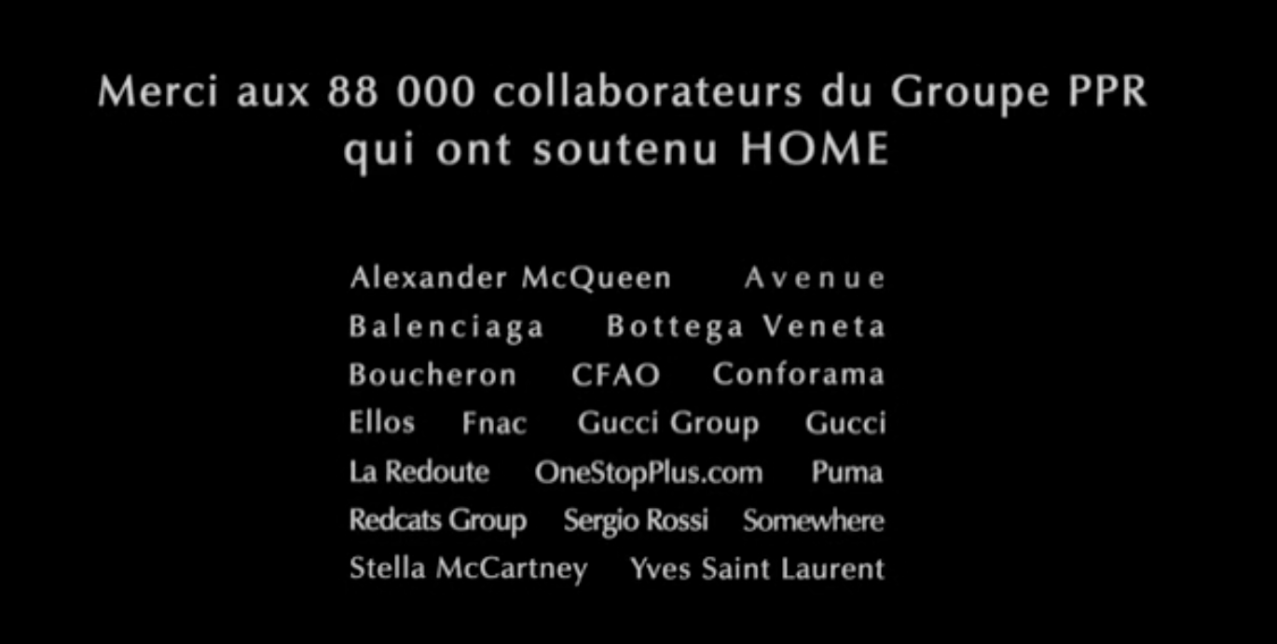
(Image extraite de la bande-annonce du film « Home »)

Dans le film de fiction, l’imaginaire prend le pas sur la réalité du climat et le réécrit. Plusieurs déclinaisons ont été proposées dans le film catastrophe « grand public » (souvent des superproductions américaines) qui centre la catastrophe naturelle au cœur de l’histoire. Le changement climatique est le sujet du film The Day after tomorrow de Roland Emmerich en 2004 (qui réalisa également 2012 quelques années plus tard). Un dérèglement climatique violent propulse le monde dans une nouvelle période glaciaire. On retrouve ce même phénomène climatique dans d’autres films tels que Snowpiercer, le Transperceneige (film de science-fiction sud-coréen), Extinction (du réalisateur espagnol Miguel Ángel Vivas de 2015) ou encore 2012 : Ice Age (sorti en 2011). Entre catastrophisme climatique et fin du monde programmée, ces propositions ont donné naissance à une nouvelle catégorie de films de fiction, regroupés sous l’étiquette des « cli-fi movies ».
On peut s’interroger sur l’utilisation de ces films et leur rôle dans une prise de conscience du spectateur. Un certain nombre de ces films « grand public » ont en effet perdu en crédibilité. Cela s’explique par l’explosion du nombre de films sur la question – qui n’ont pas toujours su repenser le climat ou en proposer un aspect différent, le film demeurant souvent figé dans le même schéma narratif. Cela est également dû à l’importance croissante accordée au changement climatique par les différents médias, qui banalise du même coup le phénomène.

Pour un film écologique
Face à la nécessité de prévenir le changement climatique, l’industrie cinématographique et ses différents acteurs se sont progressivement orientés vers une plus grande considération de l’environnement dans leur industrie. Cette responsabilisation s’est traduite par la conception et l’actuelle volonté de réaliser des films de manière écologique, c’est-à-dire en prenant en compte l’environnement de la conception à la distribution des œuvres. En intégrant la problématique environnementale dans l’industrie filmique, ces initiatives visent aussi à transformer les pratiques des spectateurs. L’empreinte carbone de l’audiovisuel était ainsi de 1,1 million de tonnes selon une étude réalisée par Ecoprod, l’exemple français de cet engagement.

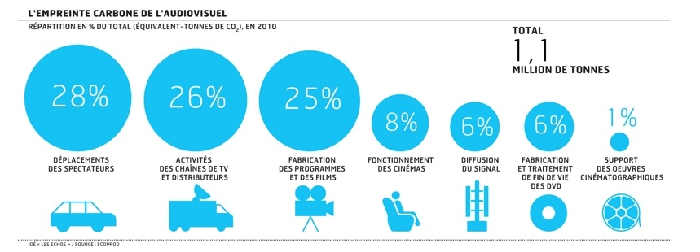

Le Centre National du Cinéma et de l’Image Animée, dont les principales missions sont la réglementation du cinéma, le soutien de l’audiovisuel, du cinéma et du multimédia, rappelle qu’il s’agit d’une « démarche collective lancée en 2009 par des acteurs du secteur audiovisuel pour engager la filière dans la prise en compte de son empreinte environnementale ». Ecoprod compte parmi ses partenaires « fondateurs » l’ADEME (Agence de l’environnement et de la maîtrise de l’énergie) ou encore le Groupe Audiens (groupe de protection sociale des secteurs de la culture, de la communication et des médias) mais aussi des grandes chaînes françaises. Le collectif encourage la production de contenus audiovisuels respectueux de l’environnement qui vise à réduire l’empreinte carbone générée lors des tournages. Les professionnels de l’audiovisuel engagés dans cette démarche s’appuient sur des outils spécifiques (fiches pratiques disponibles en ligne) et s’engagent par la signature d’une charte (créée en 2014). Le collectif a créé le « Carbon’Clap », un outil de mesure des émissions de carbone dédié aux productions audiovisuelles et cinématographiques (dans le même esprit, Albert plus a été créé pour la BBC).
Cette vague verte s’est aussi développée aux échelles européenne et internationale. Film4Climate issu du programme Connect4Climate (Banque Mondiale) dont la charte a été présentée lors de la COP 21 soutient les initiatives en matière de créations cinématographiques écologiques et vise à sensibiliser et à rassembler toujours plus d’acteurs de l’industrie cinématographique. Il en est de même pour le Green Production Guide. En Europe, le programme « Green Screen » financé par Interreg Europe suit les mêmes objectifs.

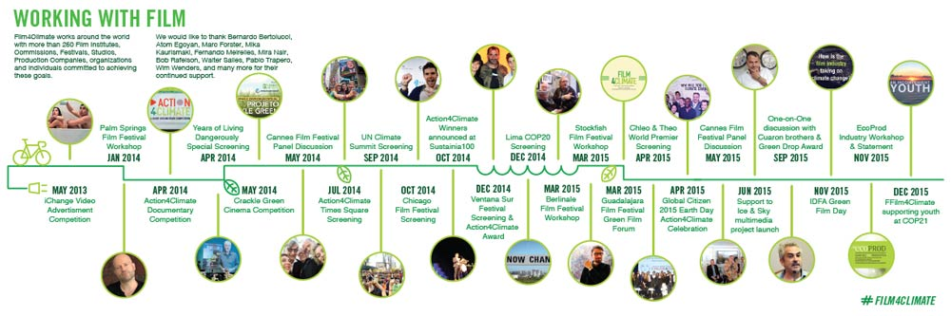
Source : https://www.connect4climate.org/initiatives/film4climate

Ces initiatives se traduisent aussi par un nombre croissant de festivals qui travaillent autour de ces questions environnementales. Les festivals visent non seulement à promouvoir les films d’environnement mais aussi à travailler sur les moyens techniques écologiques qui permettent leur réalisation. Le Green Film Network est l’un des principaux réseaux de festivals dans ce secteur. Réseau international créé par Gaetano Capizzi (fondateur et actuel directeur du festival CinemAmbiente – un festival de films d’environnement italien créé en 1998) et tout juste labélisé par le Programme des Nations unies pour l’environnement, il regroupe les plus grands festivals de films d’environnement au niveau international. Ce développement conséquent dans le monde de l’audiovisuel résonne avec une prise en conscience accrue de la question écologique.
Le Green Film Network tend également à rassembler, éduquer et transmettre une démarche éco-responsable aux spectateurs-acteurs. Le Deauville Green Awards, l’un des plus grands festivals de films sur l’environnement en France, partenaire du Ministère de la Culture et de la Transition écologique et solidaire en fait partie. L’image environnementale s’y décline selon trois compétitions : « spot’ » (courts messages de sensibilisation), « info’ » (films d’information, médias audiovisuels des collectivités, des entreprises et des organisations non gouvernementales), « docu’ » (documentaires, programmes télévisés, web documentaires). Quatorze catégories dont la lutte et l’adaptation au changement climatique, la transition énergétique ou encore la consommation et les éco-labels sont proposées. Il s’agit de programmations aux sujets très variés, qui permettent de comprendre les enjeux liés à l’environnement et toute l’interdisciplinarité qu’elle génère. Parmi les lauréats de l’édition 2018, Nespresso France a remporté un trophée d’or dans la catégorie « agriculture et sylviculture durables » pour le documentaire La Quête du café parfait. Le groupe AccorHotels, un prix dans la catégorie « Production durable et économie circulaire ». Ce groupe s’est engagé dès les années 1970 dans la protection de l’environnement et a développé différentes mesures visant à limiter la dégradation de l’environnement dans la réalisation de ses activités.
Le phénomène d’appropriation de ces thématiques environnementales a fait naître de nouvelles utilisations du film d’environnement. Dans le domaine de la communication des entreprises, le film éco-corporate a trouvé sa place et se voit récompensé par des festivals internationaux.

Conclusion
Aujourd’hui, les médias se croisent et créent de nouveaux univers interactifs qui visent à développer la prise de conscience du public face au changement climatique. Ils incitent le spectateur – qui devient de plus en plus un joueur – à devenir responsable. Ils proposent des approches variées sur le climat. Si le cinéma a propulsé le changement climatique à l’écran, l’émergence de nouveaux outils se développe pour le spectateur d’hier, acteur d’aujourd’hui. En 2015, le dispositif transmédia « Les îles du futur » (série documentaire et jeu-vidéo), commandé par Arte, voit le jour l’année de la COP 21. Le jeu « Les saisons – Morphosis » s’inspire du film documentaire « Les saisons » de Jacques Perrin et Jacques Cluzard. Le web documentaire a aussi permis de la création de supports innovants et ludiques sur le climat. « Climat sous tension » propose une expérience interactive documentaire mettant le joueur « aux commandes du récit climatique et du destin de six individus à travers le monde ». Les jeux vidéo sur la question se développement très rapidement et ne se limitent pas uniquement à la catégorie des serious games.
Le changement climatique à l’écran est donc sans cesse repensé, décliné et adapté. Il vise à informer, éduquer et responsabiliser le public qui prend, ou est censé prendre, part au changement. Derrière un cinéma qui utilise encore le changement climatique comme un outil commercial ou à des fins politiques, l’émergence de nouvelles pratiques écologiques s’impose dans l’industrie cinématographique, qui visent à développer des manières innovantes pour prévenir, plus en amont, le changement climatique.

Deux ouvrages importants :
- MURRAY Robin L., HEUMANN Joseph K., Ecology and Popular Film: Cinema on the Edge, SUNY Press, 2009, 228 p.
- RENAUDIE (de la) Virginie, RONSMANS Magali, Communication et développement durable : Pour des pratiques plus responsables, Edi.pro, 2014, 200 p.
Institution :
- Ecoprod, l’exemple français d’un investissement pour le film écologique : http://www.ecoprod.com/fr/
- L’ADEME, Agence de l’environnement et de la maîtrise de l’énergie : https://www.ademe.fr/
Bibliographie sélective :
- Abdelmalki, Lahsen et Mundler, Patrick, Économie de l’environnement et du développement durable, Bruxelles, De Boeck Supérieur, 2010, 224 p.
- Bourg, Dominique et PAPAUX Alain, éd., Dictionnaire de la pensée écologique, Paris, Presses universitaires de France, 2015, 1120 p.
- CHELEBOURG, Christian, Les Écofictions : mythologies de la fin du monde, Paris, Les Impressions nouvelles, 2012, 253 p.
- JENKINS, Henry, Convergence Culture, New York, New York University Press, 2006, 308 p.
- POSTEL-VINAY, Olivier, La Comédie du climat, Paris, Jean-Claude Lattès, 2015, 262 p.
- SAINTENY, Guillaume, Le climat qui cache la forêt, Paris, Rue de l’échiquier, 2015, 267 p.
- Serres, Michel, Le Contrat Naturel, Paris, Flammarion, 1992, 191 p. (1e édition, François Bourin, 1990, 191 p.)
- Serres, Michel, Éclaircissements, Paris, François Bourin, 1992, 294 p.
- Twitchell Hall, Edward, La danse de la vie : temps culturel, temps vécu, Paris, Seuil, 1984, 282 p.
Publié dans laviedesidees.fr, le 23 janvier 2019.

Le changement climatique occupait la première place des inquiétudes des Français en matière d’environnement, devant la pollution atmosphérique, celle de l’eau ou encore les catastrophes naturelles selon une étude de l’INSEE réalisée en 2015. http://www.statistiques.developpement-durable.gouv.fr/indicateurs-indices/f/2093/0/preoccupations-environnementales-francais.html
Dans Le Climat qui cache la forêt, Guillaume Sainteny revient aussi sur la manière dont les médias français couvrent les problématiques environnementales souvent de manière séparée à l’inverse des médias anglo-saxons qui, d’après l’auteur, « adoptent souvent une approche plus équilibrée et globale des questions d’environnement » (Sainteny, p. 19).
Pour consulter la synthèse du rapport : https://www.ipcc.ch/pdf/assessment-report/ar4/syr/ar4_syr_fr.pdf
Dans Le contrat naturel, texte fondateur de l’éthique environnementale en France, le philosophe Michel Serres aborde la question du temps. Il rapproche ce qu’il nomme « les deux temps » (il y consacre un sous-chapitre du même nom), à savoir, le temps « météorologique », par extension le climat, et « le temps chronologique » : deux temps que la langue française permet d’associer – à la différence de l’anglais ou de l’allemand. Dans Éclaircissements, il soutient à nouveau cette idée dans une série d’entretiens menés avec Bruno Latour, auteur des Politiques de la nature, Comment faire entrer les sciences en démocratie, et affirme que « profondément, il s’agit du même » (Serres, p. 90).
Ces films ont également été inspirés et suivent la vague des « cli-fi books » dans le large spectre qu’est l’éco-fiction.
Les Écofictions, mythologies de la fin du monde de Christian Chelebourg constitue la référence en matière d’analyse littéraire et cinématographique dans le large champ de la fiction et de la science-fiction appliquée aux problématiques environnementales. Il explique comment le « discours de l’alerte environnementale se structure selon le fameux schéma narratif » (Chelebourg, p. 8) : de la situation initiale à la situation finale. Il s’agit donc d’analyser l’œuvre à l’échelle de la parole et du discours (« un langage mis en action », voire mis en scène (www.larousse.fr) dans une perspective narrative souvent proche de celle d’un récit.
L’ADEME valorise les sciences humaines et sociales et incite au développement de projets de recherche et d’innovation en lien direct avec les questions environnementales.
Cette organisation, créée en 1972, dépend de l’Organisation des Nations unies.
Dans le cadre d’une semaine consacrée à l’image environnementale organisée à l’université d’Evry-Paris Saclay, le laboratoire SLAM (axe SCRIPT) avait travaillé avec un autre festival français, le FIFE (Festival International du Film d’Environnement) organisé par la région Île-de-France en 2016. L’une des thématiques abordées était celle relative aux réfugiés de l’environnement. Nous avions intégré l’exposition « Avec les réfugiés climatiques » du Collectif Argos à l’événement. Ces recherches sur les migrations environnementales se sont poursuivies lors des deux premières éditions d’un colloque « Réfugies transmedia » organisé par le laboratoire en 2017 et 2018.
Parmi de nombreux jeux-vidéo qui abordent les problématiques environnementales, nous pouvons mentionner « Clim’ Way », « Ice Flows : Sauvons l’Antarctique » ou encore « Ecoville » (recommandé par l’ADEME, Agence de l’environnement et de la maîtrise de l'énergie), mais aussi des jeux plus connus tels que « Fortnite : Sauver le monde » ou encore « Carbon Welfare », contre-exemple vidéo ludique.
Le développement transmedia s’appuyant souvent sur une méthode de storytelling a pris une importance considérable depuis la parution de Convergence Culture d’Henry Jenkins en 2006.

